10e Open de Chambéry

28.29.30 Avril & 1er Mai 2006
Maison des Associations 67,rue St François de Sales 73000 Chambéry
Organisé par le Club d’ Echecs de Chambéry

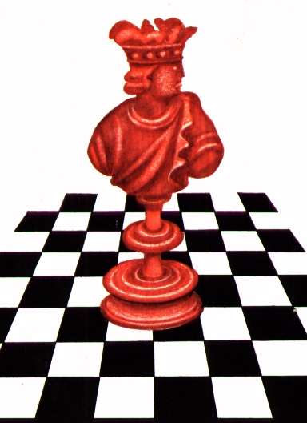

Cadence:1h40+30sec-Appariements Suisse-Homologué FFE-7Rondes
Démarrage du Tournoi 9h30 Prix : 70% des Inscriptions
Tarif :Jeunes(-20ans) 15€ - Adultes : 30€
Horaire : le matin 9h00 après midi 15h00
Dernier jour 10h Remise des Prix :16h00
Arbitre :Alain Alexandre Départage : Buchholz

Contact : Christian EYDT 04.79.69.47.56/06.31.03.82.41
:echecs-eydt@club-internet.fr

